EKONOMSKA ŠOLA  NOVO MESTO | VAJA V PHOTOSHOPU | Medijsko oblikovanje  Zdenko Potočar

Vaja 52 - rumeni zobje

1. V Photoshopu odpri priloženo fotografijo - rumeni zobje.
2. Dupliciraj layer in novega poimenuj ZOBJE.
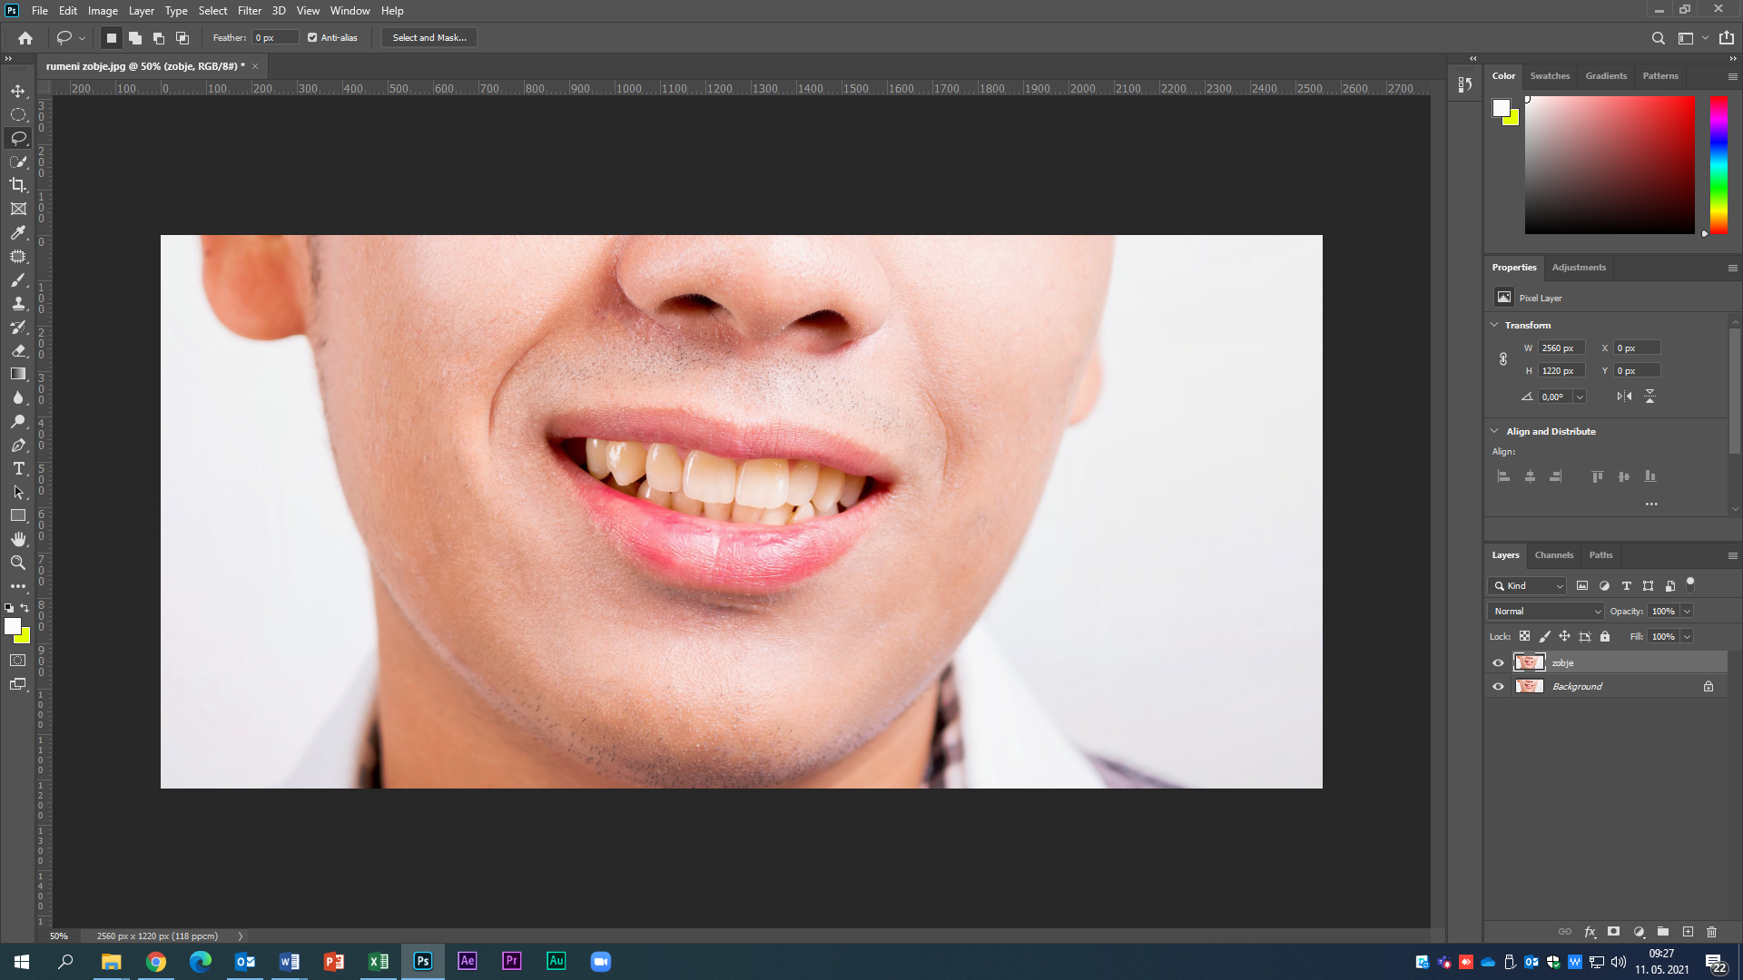

3. Vse delaj samo na novem layerju.
4. Označi samo zobe (z laso tool ali poligonal laso tool)

5. Izberi ukaz: Layer, New Adjustment layer, Hue/Saturation

in potrdi:

6. Spremeni nastavitve v Hue/saturation:
Iz Master na Yellows, Zmanjšaj Saturation, Povečaj Lightness

Shrani.
Ponovi vajo na drugi fotografiji.

Prej | Potem

